全国职业技能大赛网络平台
各学校网络报名
（用户使用说明书）

目录
1. 产品概述 2
1.1 软件特点 3
1.2 各省市网络报名功能简介 3
2. 运行环境要求及系统安装 4
2.1 硬件要求 4
2.2 软件要求 4
3. 各学校网络报名操作流程 4
3.1 用户登陆及首界面 4
3.2 基本信息管理 5
3.2.1学校信息 5
3.3录入指导教师 6
3.4录入参赛人员 8
3.4.1参赛人员报名 8
3.5学校上报报名信息 10

产品概述
全国职业院校技能大赛于2008年落户天津，至今已成功举办了五年。其中从2009年开始启用全国职业院校技能大赛赛务管理系统，该系统实现了从网上报名、制证、成绩录入、汇总、统计等全过程，并在四年的使用过程中逐步完善，目前已日渐成熟。
随着2013年的全国职业院校技能大赛范围的扩大，比赛项目的增多，天津将作为主赛区，同时还有其它省（市）作为分赛区共同承担今年的比赛，因此赛务管理系统也将根据用户的需求随之变动。系统将从原来的三级平台扩展至五级平台，同时系统中项目划分的级别也从两级变为三级，报名信息也做相应的修改。

软件特点
- 系统操作界面简洁美观，有极高的运行效率。
- 系统采用树形导航，操作简单，用户可在最短时间内掌握。
- 不需要安装客户端，通过浏览器即可访问系统。
- 强大的统计功能，用户可根据自己需要得到不同年度的统计数据

各省市网络报名功能简介
模块名称 | 详细模块划分 | 模块简介
用户登录 | 用户登录 | 根据用户名和口令进入系统
通知管理 | 写信 | 用户可以在此给系统中的用户发送通知。
通知管理 | 收件箱 | 收件箱将列出该用户收到的所有通知信息。
通知管理 | 草稿箱 | 用户写完通知后，如果不想马上发送，可以暂时保存在收件箱中。
通知管理 | 已发送 | 列出用户已经发送过的通知。
通知管理 | 已删除 | 列出用户删除的通知。
基础信息管理 | 学校信息 | 完善本学校的基本信息。
报名信息管理 | 参赛人员报名 | 填报选手信息及参赛项目
报名信息管理 | 分配团体号 | 团体项目的选手分配团体号。
报名信息管理 | 上报报名信息 | 将报名信息上报至省市，信息上报后，则不能再做任何修改，只能查看。
信息查询 | 各项报名信息 | 按项目查看上报的报名信息
信息查询 | 报名信息汇总 | 汇总该省市上报的报名信息
公共模块 | 修改口令 | 修改当前用户的口令
公共模块 | 退出系统 | 退出系统

运行环境要求及系统安装

硬件要求
  - 客户端：
CPU：使用P4 2.0 GHz以上；
内存：512M内存以上；
硬盘：30G以上。

软件要求
  - 客户端：
操作系统：Windows2000/XP/2003/win7/vista；
浏览器：建议IE7.0及IE7.0以上。

各学校网络报名操作流程

用户登陆及首界面
启动IE浏览器，输入地址：http://jnds.northedu.com.cn 进入系统的登录界面，如下图3-1-1：

图3-1-1
在登录界面输入正确的用户名和密码后，即可登录大赛赛务管理系统，首界面如下图3-1-2：
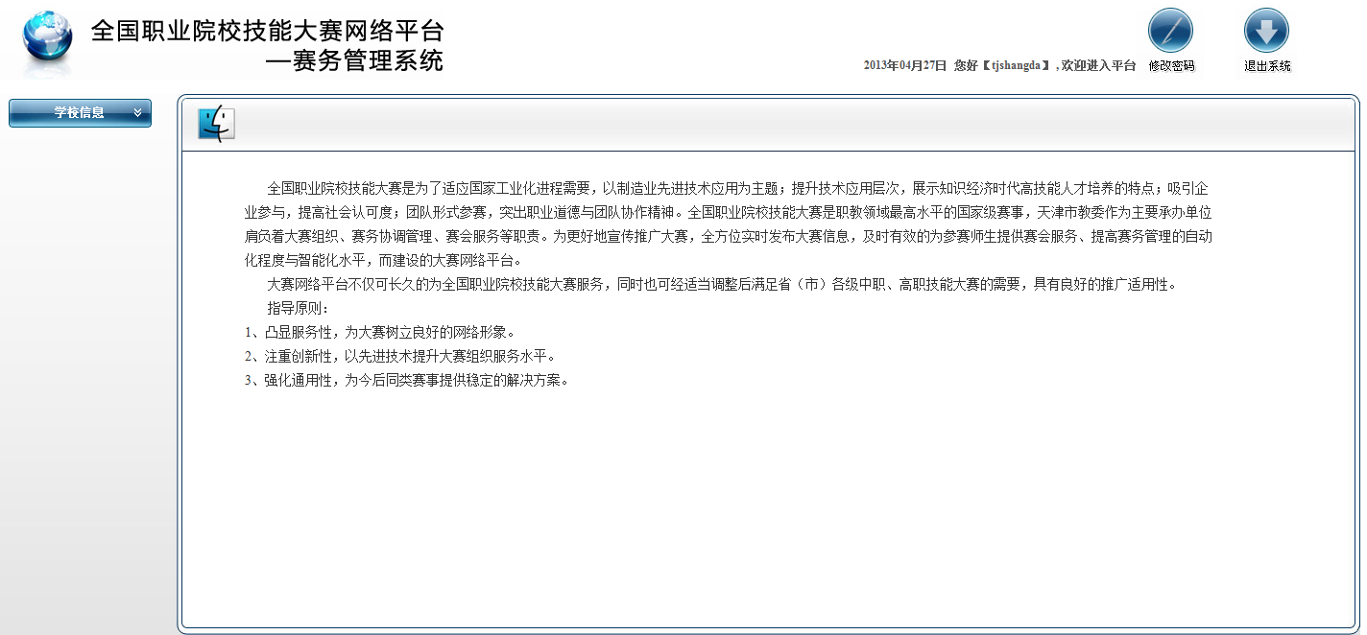
图3-1-2

基本信息管理

3.2.1学校信息
开始报名前，学校完善各自的学校基本信息。
第一步：在系统首界面的左侧功能导航中，选择“学校信息”链接，进入“学校信息列表”，如图3-2-1-1：
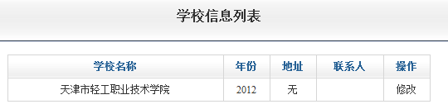
图3-2-1-1
在图3-2-1-1中，选择“修改”链接，完善学校信息，如下图3-3-1-2：
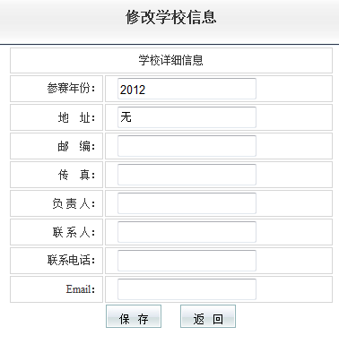
图3-2-1-2
注：学校地址信息必须事先完善，在选手报名的时候，将自动获得学校地址信息。

3.3录入指导教师
第一步：在系统首界面的左侧功能导航中，选择“录入指导教师”链接，进入2013年度项目信息列表，如图3-3-1-1:
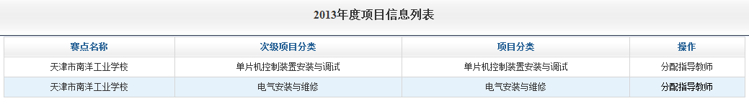
图3-3-1-1
第二步：在项目信息列表中，选择要分配指导教师的项目，点击“分配指导教师”链接，进入“2013年度指导教师信息列表”列表，如下图3-3-1-2：
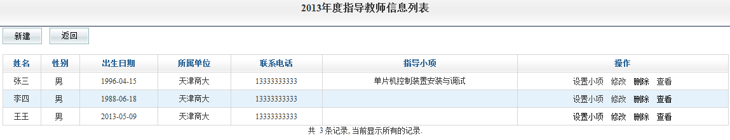
图3-3-1-2
第三步：在图3-3-1-2中选择“新建”按钮，进行指导教师录入，如下图3-3-1-3：
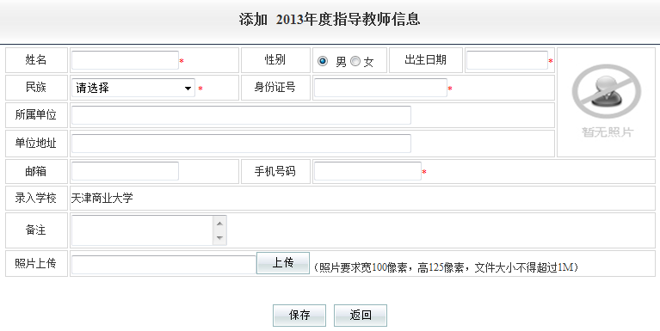
3-4-1-33-3-1-3
在图3-3-1-3中，填写指导教师的基本信息，同时系统提供照片上传功能，点击“上传”按钮，弹出上传照片对话框，如下图3-3-1-4：
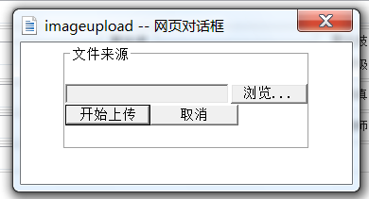
图3-3-1-4
在图3-3-1-4中，点击“浏览”按钮，选择图片，如下图3-3-1-5:
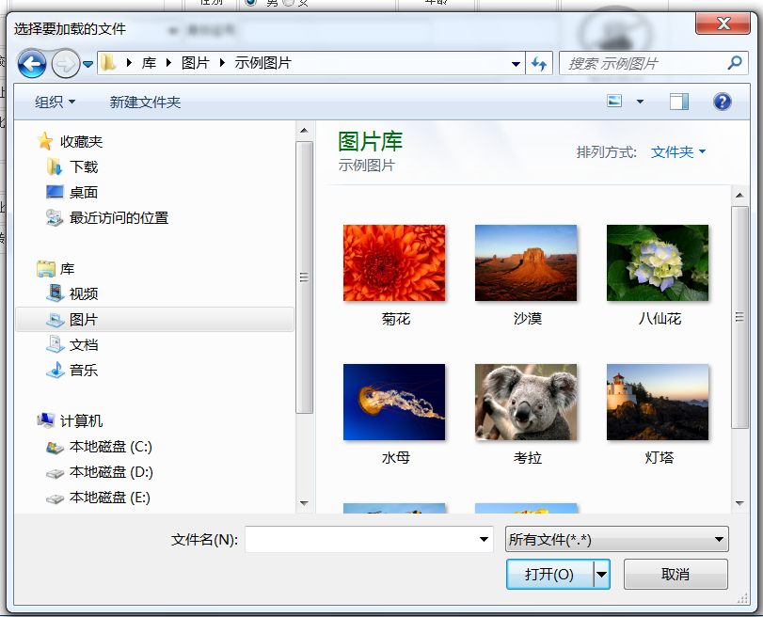
图3-3-1-5
在Error: Reference source not found3-3-1-5中选择好图片后，点击“打开”按钮，返回图3-3-1-4，然后点击“开始上传”按钮，将图片信息上传至服务器，返回图3-3-1-3。
所有信息填写完毕后，点击“保存”按钮，提交指导教师信息。
第四步：在图3-3-1-2中选择“设置小项”链接，进行教师的指导小项设置，如图3-3-1-6：
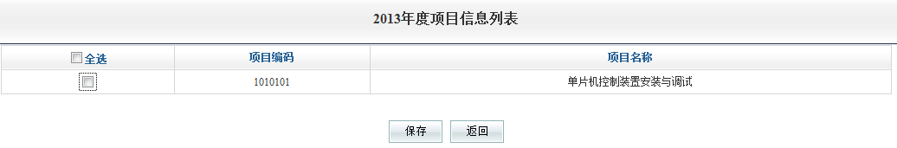
图3-3-1-6
点击小项前面的复选框，勾选该指导教师的指导小项，点击“保存”按钮，提交指导教师的指导小项，返回图3-3-1-2，即可为教师设置指导小项。
第五步：在图3-3-1-2中选择“修改”、“删除”、“查看”链接，可进行指导教师信息的修改、删除和查看。

3.4录入参赛人员

3.4.1参赛人员报名
各省（市）在录入代表队信息后，学校可进行参赛人员报名，具体操作如下：
（注：报名中职的参赛选手：出生日期必须在1991.12.31之后。报名高职参赛选手：出生日期必须在1987.12.31之后。）
第一步：在系统首界面的左侧功能导航中，选择“录入参赛人员”链接，进入该代表团参赛项目信息列表，如图3-4-1-1:
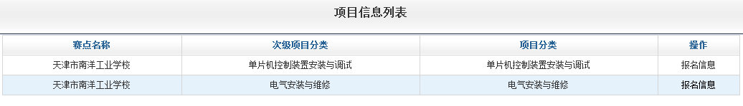
图3-4-1-1
第二步：在项目信息列表中，选择要报名的项目，点击“报名信息”链接，进入“代表队选手信息”列表，如下图3-4-1-2：
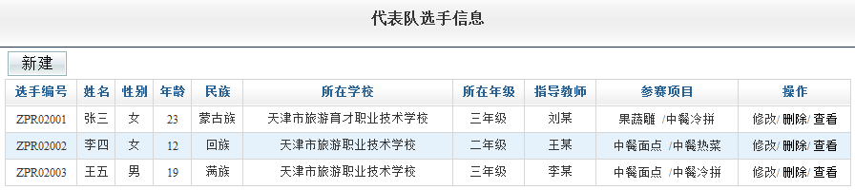
图3-4-1-2
第三步：在图3-4-1-2中选择“新建”按钮，进行参赛人员报名，如下3-4-1-33-4-1-3： (注：3-4-1-34-1-3是根据不同的项目来设置导教师数，参见比赛规程)。
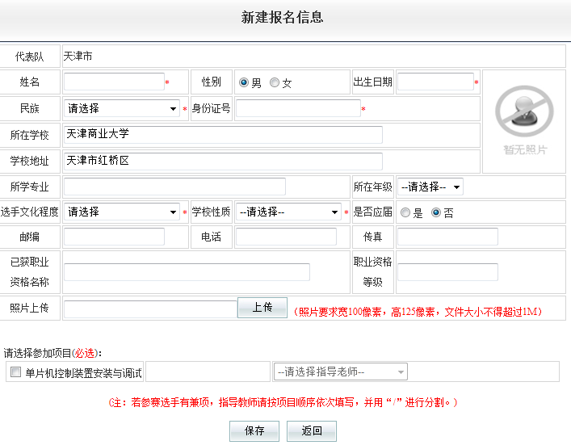
3-4-1-33-4-1-3
在图3-4-1-3中，填写选手的基本信息，并选择要参加的项目，同时系统提供照片上传功能，点击“上传”按钮，弹出上传照片对话框，如下图3-4-1-4：
图3-4-1-4
在图3-4-1-4中，点击“浏览”按钮，选择图片，如下图3-4-1-5:
图3-4-1-5
在Error: Reference source not found3-4-1-5中选择好图片后，点击“打开”按钮，返回图3-4-1-4，然后点击“开始上传”按钮，将图片信息上传至服务器，返回图3-4-1-3。
在图3-4-1-3中，勾选参赛项目前的复选框来选择参赛项目，在下拉列表中选择指导教师。
所有信息填写完毕后，点击“保存”按钮，提交报名信息。
第四步：在图3-4-1-2中选择“修改”、“删除”、“查看”链接，可进行报名信息的修改、删除和查看。

3.5学校上报报名信息
在首界面的左侧功能导航中选择“学校上报报名信息”链接，进入“项目信息列表”，如图3-5-1-1
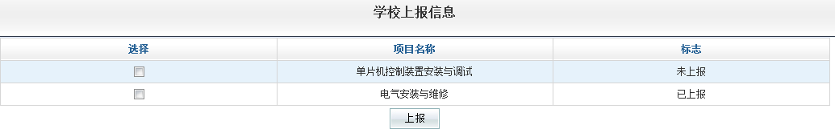
图3-5-1-1
为所有参赛选手分配指导教师后，勾选需要上报的项目，点击“上报”按钮，将信息上报至相应的省（市）教育厅（局）。

